Перебои с молочной продукцией в белорусских магазинах
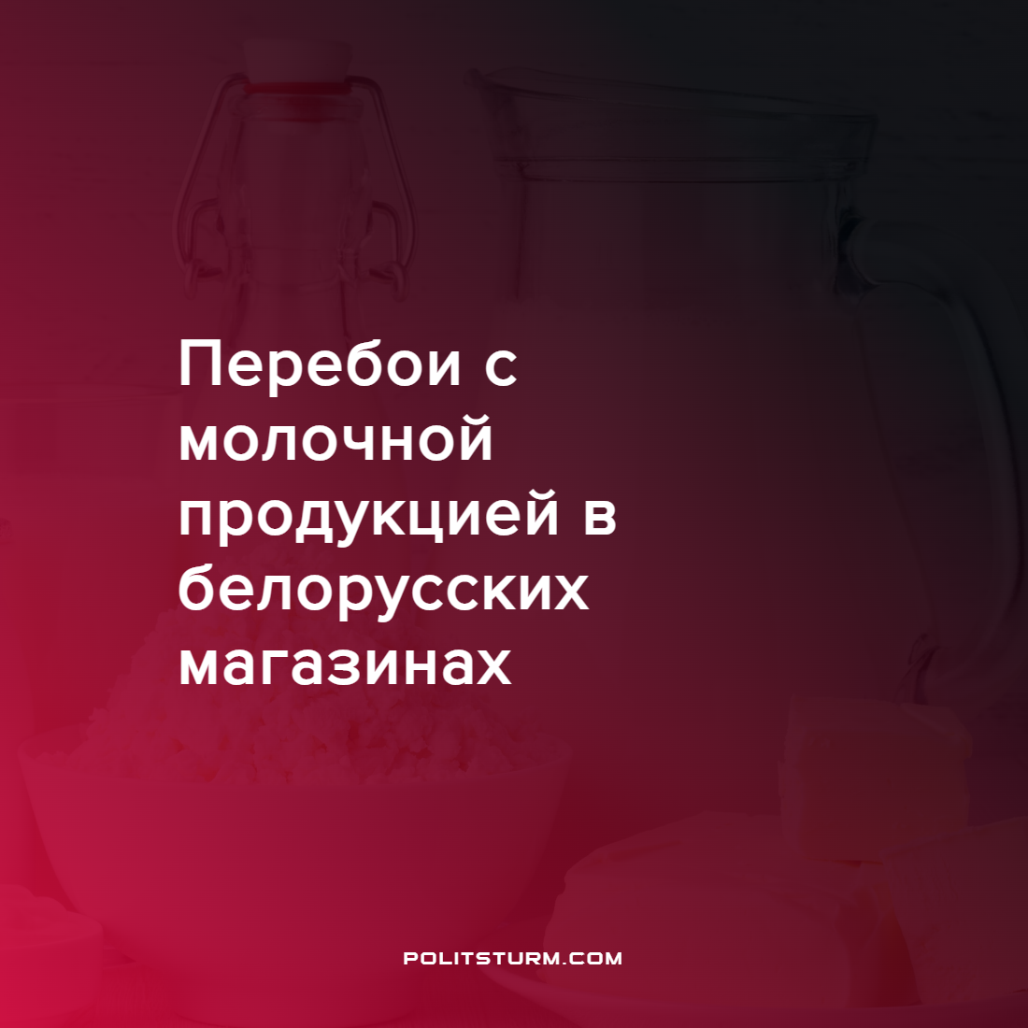

Оригинальная статья
2022-08-20
1 мин. на чтение

В Белоруссии за полугодие было произведено 3,81 млн тонн молока, что на 350 тыс. тонн больше, чем за предыдущее полугодие. Причем в белорусских магазинах наблюдаются перебои с продукцией. Собственником большинства молочных заводов является государство.
В одной из торговых сетей пояснили:

“На внутреннем рынке есть дефицит цельномолочной продукции (молоко, кефир, сметана). Мы делаем заявки, но некоторые производители выполняют их на 0—5%. На данную продукцию установлены предельно допустимые цены, которые могут меняться не более чем на 1—2% в месяц. При этом рост стоимости сырья за последний месяц составил 10—15%. Чтобы не работать в убыток, производители вынуждены сокращать производство определенных видов продукции под предлогом «отсутствия сырья, упаковки» и тому подобного. В нынешних условиях производителям значительно выгоднее отгружать продукцию на экспорт.”
Практика показывает, что государственная собственность на средства производства при капитализме не тождественна общественной собственности. Государственные заводы вместо удовлетворения потребности граждан также стремятся извлекать максимальную прибыль. Руководители предприятий находят рынки, где их продукцию можно продать дороже при тех же издержках.
Социализм — общественная собственность на средства производства и использование этих средств для удовлетворения материальных и культурных потребностей всего общества. Социализм можно завоевать только путем борьбы рабочего класса и лишь при условии, что массовое рабочее движение соединено с научной теорией марксизма.
Таким образом явление государственной собственности на средства производства при разных экономических формациях имеет разную суть.
Источник: Onliner — “Пока молоко не убежало. Что происходит на полках магазинов?” от 03 августа 2022 г.

Оригинальная статья

